НАЦІОНАЛЬНИЙ ТЕХНІЧНИЙ УНІВЕРСИТЕТ УКРАЇНИ

“КИЇВСЬКИЙ ПОЛІТЕХНІЧНИЙ ІНСТИТУТ ІМЕНІ ІГОРЯ СІКОРСЬКОГО”

Факультет інформатики та обчислювальної техніки

Кафедра обчислювальної техніки

Лабораторна робота №2

з дисципліни

“Програмування мобільних систем”

Виконав:

студент групи ІВ-82

ЗК ІВ-8226

Теряткін Назарій

Київ 2021

Скріншоти роботи додатка (**Варіант 8226 % 6 + 1 = 1**)

1. Функція y = ex на проміжку x ∈ [-6; 6];
2. Кільце кругової діаграми із секторами, що займають відповідний відсоток кола та мають відповідний колір: 30% (помаранчевий), 30% (зелений), 40% (чорний).

1) 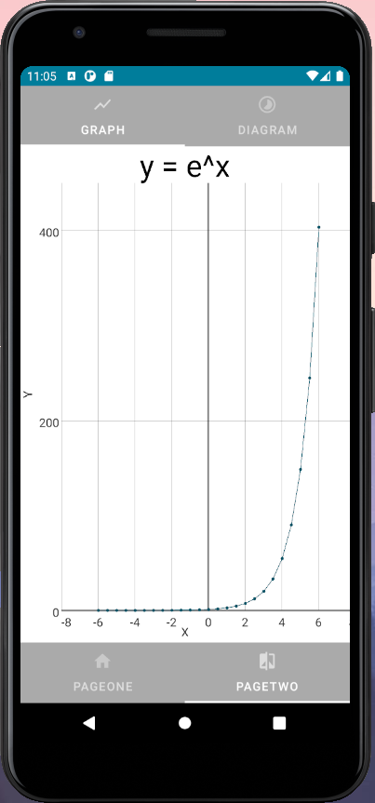 2) 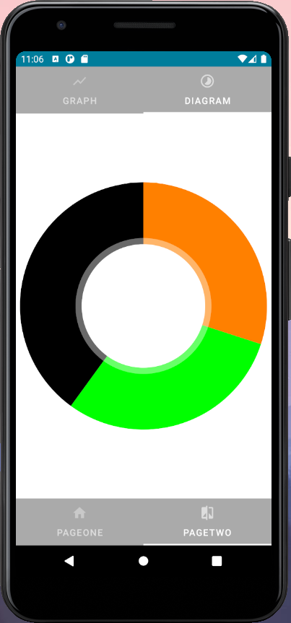

Лістинг коду

**MainActivity.java**

package ua.kpi.comsys.iv8226;

import android.os.Bundle;

import androidx.annotation.NonNull;

import androidx.appcompat.app.AppCompatActivity;

import androidx.fragment.app.Fragment;

import androidx.fragment.app.FragmentActivity;

import androidx.viewpager2.adapter.FragmentStateAdapter;

import androidx.viewpager2.widget.ViewPager2;

import com.google.android.material.tabs.TabLayout;

import com.google.android.material.tabs.TabLayoutMediator;

public class MainActivity extends AppCompatActivity {

private static final int NUMBER_OF__PAGES = 2;

private static final String[] PAGE_TITLES = new String[]{"PageOne", "PageTwo"};

private static final int[] TAB_ICONS = {R.drawable.ic_home, R.drawable.ic_drawing};

@Override

protected void onCreate(Bundle savedInstanceState) {

super.onCreate(savedInstanceState);

setContentView(R.layout.activity_main);

ViewPager2 viewPager = findViewById(R.id.pager);

FragmentStateAdapter pagerAdapter = new MyPagerAdapter(this);

viewPager.setAdapter(pagerAdapter);

TabLayout tabLayout = findViewById(R.id.tab_layout);

new TabLayoutMediator(tabLayout, viewPager,(tab, position) -> {

tab.setText(PAGE_TITLES[position]);

tab.setIcon(TAB_ICONS[position]);

}).attach();

}

private static class MyPagerAdapter extends FragmentStateAdapter {

public MyPagerAdapter(FragmentActivity fa) {

super(fa);

}

@NonNull

@Override

public Fragment createFragment(int position) {

switch (position) {

case 1: {

return new DrawingFragment();

}

case 0:

default:

return new GeneralFragment();

}

}

@Override

public int getItemCount() {

return NUMBER_OF__PAGES;

}

}

}

**GeneralFragment.java**

package ua.kpi.comsys.iv8226;

import android.os.Bundle;

import android.view.LayoutInflater;

import android.view.View;

import android.view.ViewGroup;

import androidx.fragment.app.Fragment;

public class GeneralFragment extends Fragment {

@Override

public View onCreateView(LayoutInflater inflater, ViewGroup container,

Bundle savedInstanceState) {

return inflater.inflate(R.layout.general_fragment, container, false);

}

}

**DrawingGraphFragment.java**

package ua.kpi.comsys.iv8226;

import android.graphics.Color;

import android.os.Bundle;

import android.view.LayoutInflater;

import android.view.View;

import android.view.ViewGroup;

import androidx.fragment.app.Fragment;

import com.jjoe64.graphview.GraphView;

import com.jjoe64.graphview.GridLabelRenderer;

import com.jjoe64.graphview.series.DataPoint;

import com.jjoe64.graphview.series.LineGraphSeries;

import java.util.stream.DoubleStream;

public class DrawingGraphFragment extends Fragment {

private static final int X_MIN = -6;

private static final int X_MAX = 6;

private static final double X_STEP = .5;

private static final int NUMBER = (int) ((X_MAX - X_MIN) /X_STEP + 1);

@Override

public View onCreateView(LayoutInflater inflater, ViewGroup container,

Bundle savedInstanceState) {

View view = inflater.inflate(R.layout.drawing_graph_fragment, container, false);

GraphView graph = view.findViewById(R.id.graph);

LineGraphSeries<DataPoint> series = new LineGraphSeries<>();

DoubleStream.iterate(X_MIN, d -> d + X_STEP)

.limit(NUMBER)

.forEach(value -> series.appendData(new DataPoint(value, Math.exp(value)),true,NUMBER));

series.setColor(Color.rgb(0,80,100));

series.setDrawDataPoints(true);

series.setDataPointsRadius(5);

series.setThickness(2);

graph.getViewport().setXAxisBoundsManual(true);

graph.getViewport().setMinX(-8);

graph.getViewport().setMaxX(8);

graph.getViewport().setYAxisBoundsManual(true);

graph.getViewport().setMinY(0);

graph.getViewport().setMaxY(450);

graph.addSeries(series);

graph.setTitle("y = e^x");

graph.setTitleTextSize(100);

graph.setTitleColor(Color.BLACK);

GridLabelRenderer gridLabel = graph.getGridLabelRenderer();

gridLabel.setHorizontalAxisTitle("X");

gridLabel.setVerticalAxisTitle("Y");

return view;

}

}

**DrawingDiagramFragment.java**

package ua.kpi.comsys.iv8226;

import android.graphics.Color;

import android.os.Bundle;

import android.view.LayoutInflater;

import android.view.View;

import android.view.ViewGroup;

import androidx.fragment.app.Fragment;

import com.github.mikephil.charting.charts.PieChart;

import com.github.mikephil.charting.data.PieData;

import com.github.mikephil.charting.data.PieDataSet;

import com.github.mikephil.charting.data.PieEntry;

import java.util.ArrayList;

public class DrawingDiagramFragment extends Fragment {

private static final String ORANGE = "#FF8000";

private static final String GREEN = "#00FF00";

private static final String BLACK = "#000000";

private static final int ORANGE_VALUE = 30;

private static final int GREEN_VALUE = 30;

private static final int BLACK_VALUE = 40;

@Override

public View onCreateView(LayoutInflater inflater, ViewGroup container,

Bundle savedInstanceState) {

View view = inflater.inflate(R.layout.drawing_diagram_fragment, container, false);

PieChart pieChart= view.findViewById(R.id.chart1);

ArrayList<PieEntry> pieEntries = new ArrayList<>();

ArrayList<Integer> colors = new ArrayList<>();

colors.add(Color.parseColor(ORANGE));

colors.add(Color.parseColor(GREEN));

colors.add(Color.parseColor(BLACK));

pieEntries.add(new PieEntry(ORANGE_VALUE, ""));

pieEntries.add(new PieEntry(GREEN_VALUE, ""));

pieEntries.add(new PieEntry(BLACK_VALUE, ""));

PieDataSet pieDataSet = new PieDataSet(pieEntries, "");

pieDataSet.setColors(colors);

PieData pieData = new PieData(pieDataSet);

pieData.setDrawValues(true);

pieChart.setData(pieData);

pieDataSet.setDrawValues(false);

pieChart.getLegend().setEnabled(false);

pieChart.getDescription().setEnabled(false);

pieChart.invalidate();

return view;

}

}

**DrawingFragment.java**

package ua.kpi.comsys.iv8226;

import android.os.Bundle;

import android.view.LayoutInflater;

import android.view.View;

import android.view.ViewGroup;

import androidx.annotation.NonNull;

import androidx.fragment.app.Fragment;

import androidx.viewpager2.adapter.FragmentStateAdapter;

import androidx.viewpager2.widget.ViewPager2;

import com.google.android.material.tabs.TabLayout;

import com.google.android.material.tabs.TabLayoutMediator;

public class DrawingFragment extends Fragment {

private static final int NUMBER_OF__PAGES = 2;

private static final String[] PAGE_TITLES = new String[]{"Graph", "Diagram"};

private static final int[] TAB_ICONS = {R.drawable.ic_graph, R.drawable.ic_diagram};

@Override

public View onCreateView(LayoutInflater inflater, ViewGroup container,

Bundle savedInstanceState) {

View view = inflater.inflate(R.layout.drawing_fragment, container, false);

ViewPager2 viewPager = view.findViewById(R.id.pager2);

FragmentStateAdapter pagerAdapter = new DrawingFragment.MyPagerAdapter(this);

viewPager.setAdapter(pagerAdapter);

TabLayout tabLayout = view.findViewById(R.id.tab_layout2);

new TabLayoutMediator(tabLayout, viewPager,(tab, position) -> {

tab.setText(PAGE_TITLES[position]);

tab.setIcon(TAB_ICONS[position]);

}).attach();

return view;

}

private static class MyPagerAdapter extends FragmentStateAdapter {

public MyPagerAdapter(@NonNull Fragment fragment) {

super(fragment);

}

@NonNull

@Override

public Fragment createFragment(int position) {

switch (position) {

case 1: {

return new DrawingDiagramFragment();

}

case 0:

default:

return new DrawingGraphFragment();

}

}

@Override

public int getItemCount() {

return NUMBER_OF__PAGES;

}

}

}

**Висновок**

В даній лабораторній роботі було розроблено мобільний додаток, який показує малює графік функції на проміжку та сворює кільцеву діаграму за варіантом.

Обидві вкладки працюють коректно. Кінцева мета досягнута.